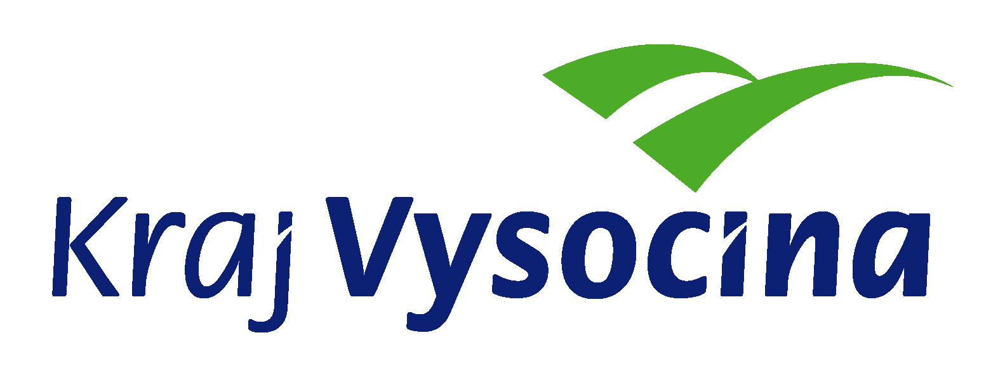

Investice do rozvoje vzdělávání

Příloha č. 6 - Přehled monitorovacích indikátorů pro vyplňování Žádosti o finanční podporu v aplikaci Benefit7

Prioritní osa programu: 3 – Další vzdělávání

Oblast podpory 3.2 – Podpora nabídky dalšího vzdělávání

Kód ind. | Indikátor |  | Definice | Měřící jednotka
06.13.00 | Počet podpořených osob – účastníků jednotlivých akcí |  | Počet účastníků jednotlivých akcí dalšího vzdělávání. | počet
07.46.00 | Počet úspěšně podpořených osob |  | Počet osob, které obdržely jednu nebo více podpor v rámci přijatých projektů, a které ukončily kurz/program/obor předepsaným způsobem. Každá osoba, která obdržela podporu, se započítává pouze jedenkrát. Pro OP VK v případech, kdy je osobě poskytnuto více odlišných / na sebe nenavazujících podporu v rámci jednoho projektu, je tato osoba započítána tolikrát, kolik podpor jí bylo poskytnuto. | počet
06.43.10 | Počet nově vytvořených / inovovaných produktů |  | Počet nově vytvořených/inovovaných produktů - nové/inovované vzdělávací programy, vzdělávací moduly, studijní materiály, pilotní ověřování, analýzy, studie, syntézy, učební pomůcky, e-learningové kurzy, webové portály, inovované vzdělávací programy…. | počet
06.43.12 | z toho | počet nově vytvořených/  inovovaných produktů s komponentou ŽP | Celkový počet nově vytvořených/inovovaných produktů, ve kterých je problematice ŽP věnován tématický celek v rozsahu minimálně  15 - 20 % výuky | počet
06.43.13 | z toho | počet nově vytvořených/inovovaných produktů s komponentou ICT | Celkový počet nově vytvořených/inovovaných produktů, ve kterých je problematice informačních technologií věnován tématický celek v rozsahu minimálně 40 a více hodin. | počet
Postup při vyplňování údajů v záložce „Monitorovací indikátory“ v aplikaci Benefit7:
Žadatel v nabídce vybere relevantní indikátor a uvede u něj výchozí a plánovanou hodnotu spolu s informací, kdy tato plánovaná hodnota bude dosažena (nejpozději do data ukončení realizace projektu). Hodnoty vybraných indikátorů budou uvedeny ve Smlouvě o realizaci grantových projektů v rámci globálních grantů OP VK uzavřené s úspěšným žadatelem.
Indikátory č. 06.13.00, 07.46.00 a 06.43.10 jsou povinné, tzn., že je žadatel musí uvést v žádosti!!!

